Проект за Пракса

(Видео Игра “Snowy Mountain”)

Мојата задача за на пракса ми беше да направам platformer игра на Visual Studio co C# програмски јазик.Мојата игра се вика Snowy Mountain и целата поента на играта е за еден снешко како треба собира снежни топки за да не се стопи но има лоши карактери од лава што го спречуваат снешкото да земе снежни топки за да се стопи.

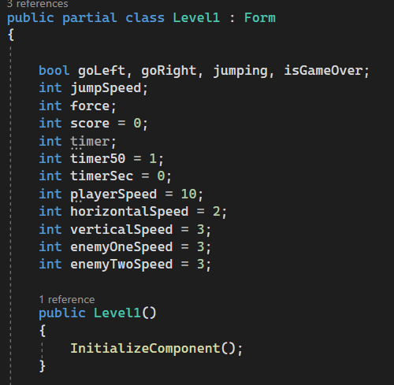

Tука ги декларираме сите промениливи како например: (**goLeft,goRight**, **jumping, isGameOver, jumpspeed, force, score, timer, timer50, timerSec, playerSpeed, horizontalSpeed, verticalSpeed, enemyOneSpeed, enemyTwoSpeed**).

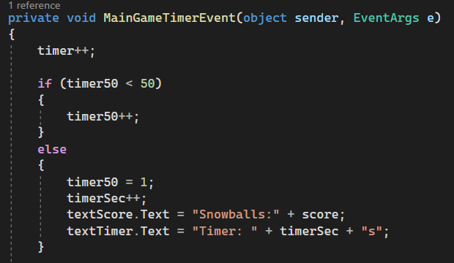

Тука пишуваме функција за **Timer:** овој тајмер ние е за да ни каже секоја секунда што поминала од кога сме почнале да го играме **Level1**, но за да знае колку е една секунда имаме тајмер за секој 20 мили секуди да се рефрешира целата игра, ние му кажуваме после 50 пати од кога ќе ја рефрешира играта да се запише една бројка започнувајки од 0 па нагоре се зголемува за 1 секој 50 пати од кога ќе ја рефрешира играта на **Timer:** текстот.

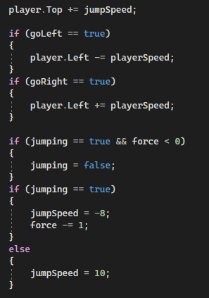

Тука пишуваме функција за откога ке скокне карактерот до колку високо може да скокне и му дава ефект за по споро да паѓа.

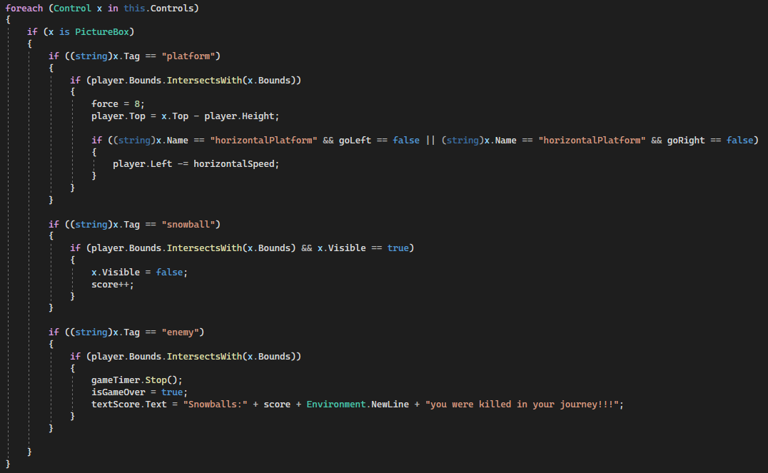

Тука е генералната слика за како личат функциите што ќе биат објаснети доле:

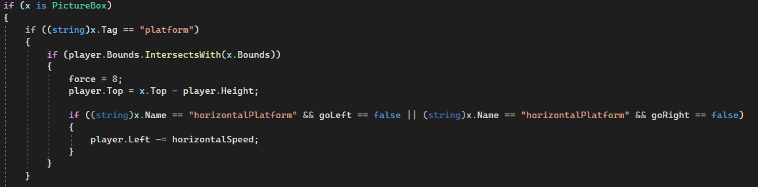

Тука пишуваме две функции едната функција е за кога карактерот ќе скокне да спротиставува сила во обратна насока за да му даде ефект како гравитација за да не падне на платформата инстантно, а другата функција е за карактерот кога ќе застане на платформата што се движи хоризонтално да се движи карактерот се него без да мрда за кога ќе застане карактерот на платформата да не проодлжи платформата да се движи без карактерот за а не пане.

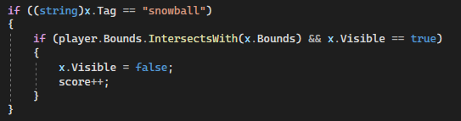

Тука пишуваме функции за **coin** му даваме функција кога **player** ке го допре **coin** тогаш ке исчезне и на **score** текстот ке се зголеми бројката за 1.

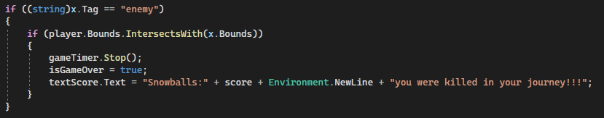

Тука пишуваме функција за enemy, кога ке се допреш со него играта да заврши и да се отпечати “**you were killed in your journey**”.

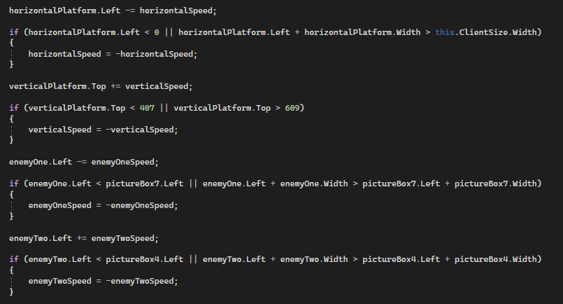

Тука пишуваме функција за: -**horizontalPlatform.Left** платформата да се движи од 0 пиксел до крајот на прозорчето од играта по хоризонтална страна додека не стигнат до нивните краеви после се враќаат контиунирано од еден крај на друг. -**verticalPlatform.Top** платформата да се движи од пиксел 407 до 689 по вертикална страна додека не стигнат до нивните краеви после се враќаат контиунирано од еден крај на друг. -**enemyOne.Left** и **enemyTwo.Left** се лоши карактери кој се движат хоризонтално по **pictureBox7.Left** и **pictureBox4**.Left додека не стигнат до нивните краеви после се враќаат контиунирано од еден крај на друг.

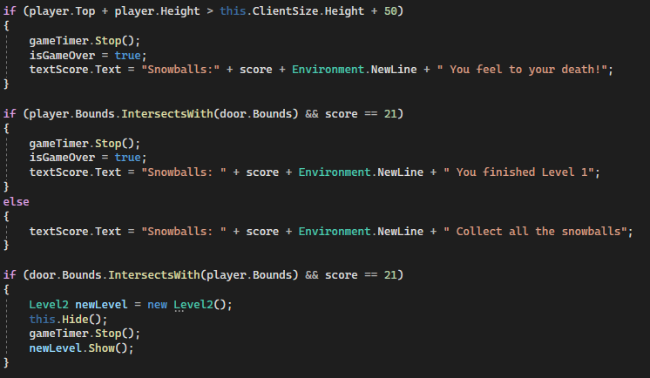

Тука пишуваме функција за: -кога карактерот ке падне 50 пиксели под прозорчето од играта да пишува “**You feel to your death!**”и тајмерот и играта ќе престанат. –кога карактерот ќе добие **score == 21** тогаш ќе се отпечати “**You finished Level 1**” и тајмерот и играта ќе престанат но ако не тогаш ке стои отпечатено ”**Collect all snowballs**” додека не се соберат сите **snowballs**. –кога карактерот ќе се допре со door и има **score == 21** тогаш карактерот иде на друг **Level** и тајмерот престанува и се покажува следниот **Level**.

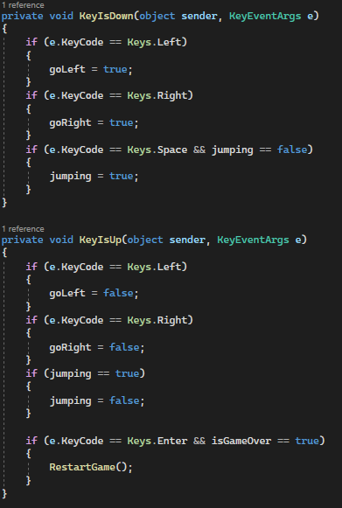

Тука се дава функција за секое копче во случајов: лево,десно и скокање нагоре таму карактерот а се вижи.Кога ќе кликнеме на точното копче ќе почне да се движи карактерот зависи кое копче сме го кликнале, но во моментот кога ке го пуштиме копчето ќе престане да се движи карактерот во играта.

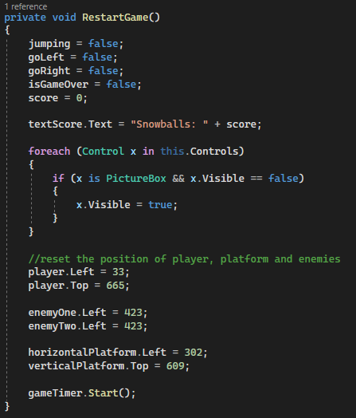

Тука му даваме функција на играта за кога ке се рестартира од кога ке умреш сите функции да почнат од првобитната состојба тоа значи сите функции за како карактерот да не се движи кога ке почне играта и сите движечки платформи да почнат да се движат од точната локација тоа што тајмерот и **score:** да се ресетираат на нула.